Фермата на чичо Данчо

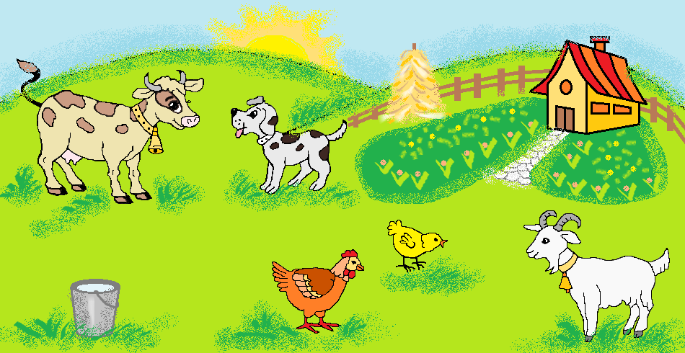
Чичо Данчо има голяма ферма. Там той отглежда крави, кози, овце, кокошки, зайци. Грижи се за много за животните. Във фермата има много работа. Оборите се почистват, слага се храна и вода на всички животни.
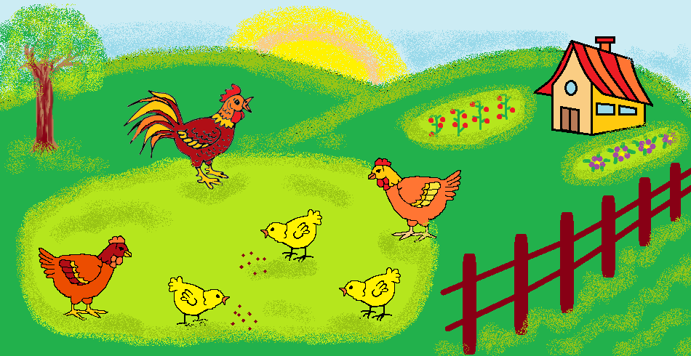
По двора се разхождат на свобода много кокошки и пилета. Обикалят навсякъде и постоянно кълват нещо. Винаги някъде до тях е огромният и красив петел.
Чичо има и домашни любимци – кучето Шаро и котката Милка. Най-много обичам да си играя с Шаро. Той обича да тича и да скача около мен.

